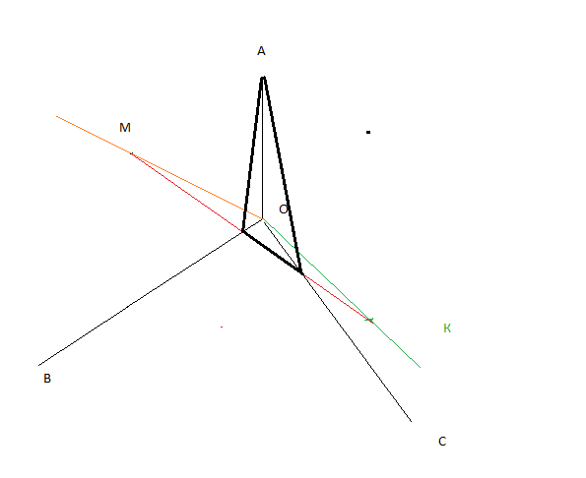Решение есть т. А, есть две биссектрисы ( я нарисовал только их части от точки пересечения , сути не меняет)
Проводим третью биссектрису АО
От ОВ откладываем угол ВОК=углу ВОА и на этой прямой откладываем отрезок ОК=ОА. Т.е. какуюбы точку ни взяли на ОВ, с нее будет видны отрезки АО и ОК под одним углом.
Аналогично откладываем угол СОМ = СОА и так , что ОМ=ОА
Проводим МК. При пересечении ее с ОВ и ОС получаем вершины искомого треугольника.

Вроде так. Проверь.

